SOCIETA' NAUTICA TAVOLONI
SOCIETA’ COMPAGNIA DEL VENTO
Associazioni sportive dilettantistiche

MANIFESTAZIONE VELICA DEL DIPORTO "Veleggiata di Primavera Vele e Vini"

7 Giugno 2015

ISTRUZIONI DELLA VELEGGIATA

- Circoli organizzatori
Società Nautica Tavoloni Compagnia del Vento
Via del Consiglio d'Europa, 94 Via Oberdan, 33
34074 Monfalcone (GO) 33170 Pordenone (PN)
Tel./Fax - 048145620. Tel/fax 0434 922363 cell 339 6775854 – 339 7828486

- Categoria ammessa
Open monoscafo.

- Regolamenti
- L’avviso della Veleggiata.
- Le presenti Istruzioni.
- Regolamento e bando del Campionato Sociale Tavoloni 2014 (solo per i soci Tavoloni).
- Regolamento Open 2013 - 2015 per la suddivisione in classi. Raggruppamenti ulteriori, in funzione del numero degli iscritti, a giudizio insindacabile del Comitato Organizzatore
- Eventuali comunicati e modifiche, che saranno esposti all'albo sociale (bacheca al di fuori della sede della Società).
- Navigazione limitata alle vele inferite (randa più genoa).
- E’ vietato esporre ancore a prua o in qualsiasi altra posizione sporgente dallo scafo della barca.
- Le imbarcazioni che partiranno in anticipo, rispetto al segnale di partenza dovranno girare la boa di partenza o la barca del comitato di regata, ritornando dietro la linea di partenza, prima di proseguire con la veleggiata.
- Norme internazionali per prevenire gli abbordi in mare (NIPAM) non sono valide le regole di regata. (vedi esempio di seguito)
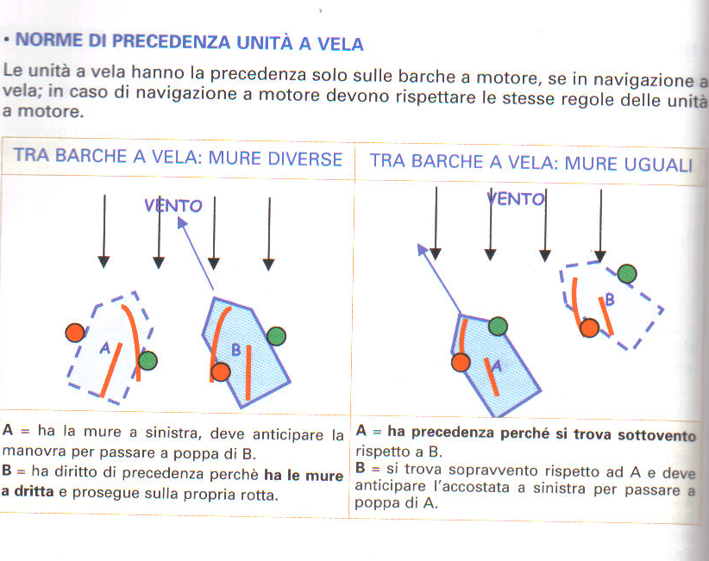

- Modifiche alle Istruzioni di Veleggiata
Eventuali modifiche alle Istruzioni saranno esposte, nella bacheca al di fuori della sede della Società, almeno due ore prima del segnale di partenza. Eventuali modifiche al programma della Veleggiata saranno invece esposte prima delle ore 20 del giorno precedente la Veleggiata.

- Comunicazioni in mare
Canale 74 VHF. Cell. 320 943070 per le barche sprovviste di VHF. Si ricorda che eventuali ritiri devono essere immediatamente comunicati alla barca del Comitato di Regata.

- Segnali a terra
- Sull'albero della Società Nautica Tavoloni.
- Il segnale "Intelligenza" significa che la partenza sarà data non prima di un'ora dall'ammainata.

- Campo della Veleggiata
Area di mare compresa tra il canale di ingresso al Porto di Monfalcone, a nord, ed il faro di Punta Sdobba, a sud, come da allegato 1, ove sono riportate le posizioni approssimate delle boe.

8. Percorso
- Di 9,6 miglia circa.
- Bastone a vertici fissi da percorrere tre volte.
- Potrà essere accorciato al termine del primo o del secondo giro a giudizio del Comitato di Regata.
- Il tracciato dell’allegato 2 indica l’ordine nel quale le boe devono essere passate ed il lato obbligatorio di ogni boa.

- Boe
Saranno posizionate due boe di forma cilindrica boe 1 e 2P di colore arancione, La boa P, dopo la partenza, diventerà boa 2. Tutte le boe dovranno essere lasciate a sinistra.

10. Linea di partenza
Sarà la congiungente dell'asta con la bandiera posta sul battello del C. di R., da lasciare a dritta, e la boa 2P, di colore arancione, da lasciare a sinistra.

11. Linea di arrivo
Sarà la congiungente dell'asta con la bandiera posta sul battello del C. di R., da lasciare a sinistra e la boetta A di arrivo da lasciare a dritta. La boetta A sarà di forma sferica e sarà munita di bandiera arancione.

- Partenza
Verrà data alle ore 12.00 con la seguente procedura:
- Avviso bandiera "G" 1 suono - 5 min
- Preparatorio bandiera "I" 1 suono - 4 min
- Un minuto ammainata "I" 1 suono - 1 min
- Partenza ammainata "G" 1 suono 0 min

- Penalizzazioni
Le imbarcazioni O.C.S. saranno penalizzate del 10% del tempo reale di percorso. In caso di grave infrazione l'imbarcazione potrà essere squalificata ad insindacabile giudizio del Comitato di Regata.

- Tempo limite
Per tutte le classi: ore 17.

- Classifiche
Per tutte le imbarcazioni: per classe o per raggruppamento, in tempo reale, inoltre per chi volesse partecipare all’assaggio vini, per ogni vino individuato ci sarà l’abbuono di 1 minuto rispetto all’arrivo in tempo reale.
Per la formazione delle classi occorre un minimo di tre iscritti; qualora non venga raggiunto tale limite, le imbarcazioni saranno raggruppate a giudizio insindacabile del Comitato di Regata.
Ai soli fini del Campionato Sociale, le classifiche dei soci Tavoloni verranno ricalcolate come da Regolamento e Bando del Campionato Sociale 2015.

- Responsabilità
Come da modulo d’iscrizione

Il Comitato Organizzatore

Allegati:
- Allegato 1: Campo della veleggiata.
- Allegato 2: Tracciato del percorso.

